CURRICULUM VITAE
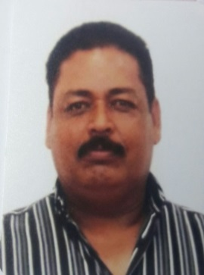

NOMBRE COMPLETO:
DR. HECTOR MARTIN HERRERA CHAIREZ
PUESTO ACTUAL:
JEFE DEL DEPARTAMENTO DE SISTEMA DE SALUD

DIRECCIÓN OFICIAL:
PORRAS 201 ESQ. PALOMA ZONA CENTRO
TELÉFONO OFICIAL: 69364
ULTIMO GRADO DE ESTUDIOS:
LICENCIATURA EN MEDICINA
EXPERIENCIA LABORAL:
- MEDICO EN LA SECRETARIA DE SALUD
- MEDICO EN EL IMSS
- MEDICO PRIVADO

